治療用装具 画像貼付台紙 （治療用メガネ・弾性ストッキングは提出不要）
・画像が多い場合には、複数枚ご提出いただいても結構です。
・必ず購入された全ての装具について撮影してください。（同じものを複数購入された場合も同様）
被保険者証 記号-番号 |  |  | 被保険者氏名 | 受療者（被保険者との続柄） |  | 商品名、装具の商標、メーカー名、サイズ、ロゴに記載されている型番  （見当たらない場合には、取扱い説明書や製品箱の表記画像を添付いただいても結構です）
 | - |  |  |  | （ ）
［全体・正面から撮影した画像］
［側面（左右どちらか一方から撮影した画像］

治療用装具の写真添付・撮影方法について

なぜ写真が必要なのか？
①全体図
領収書の内訳に記載された装具と、実際に作成された装具が同一かを確認するためです。
２０１８年５月購入分より治療用装具の費用請求をするときには、装具の写真または画像添付が必要となります。

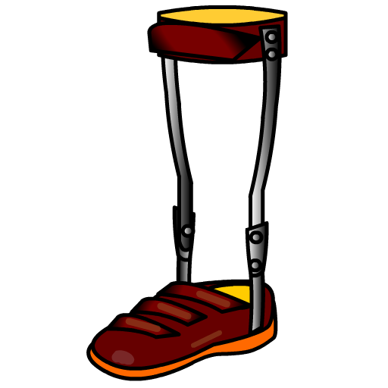
② 側面
② 側面側
撮影方法について
作成した装具（複数作成したときには全ての装具）に対して、右記の方向 及び箇所について撮影して下さい。

①全体図・正面
②側面（左右どちらか一方）

① 正面
撮影した画像（写真）の印刷について
撮影した画像を「治療用装具 画像貼付台紙」（健保所定フォーマット）に貼り付け、カラーで印刷をお願いいたします。
なお、台紙１枚に貼り付けきれない場合には、複数枚になっても構いません。

